# ****Contrôle 1 : Factures non-transmises de LQ_FACTURA_B dans FCABFAC****

## ****Domaine :****

PGOP

## ****Objectif :****

Ce contrôle a pour but d’**identifier les factures présentes dans la table source LQ_FACTURA_B mais absentes de la table tampon FCABFAC** de PGOP.  
Il permet de :

* Détecter les factures non-transmises,
* Catégoriser ces factures selon leur **état (statut)**,
* Envoyer la liste aux équipes de facturation pour correction et recollecte.

## ****Étapes du contrôle:****

1. **Collecter les données** dans les deux tables :
   * **Table source :** LQ_FACTURA_B
   * **Table tampon :** FCABFAC
2. **Identifier les factures manquantes** :
   * Comparer la liste des factures présentes dans LQ_FACTURA_B avec celles de FCABFAC.
   * Sélectionner uniquement celles **non présentes** dans FCABFAC.
3. **Filtrer selon l’état des factures** :
   * Factures à l’état **‘L’** (note de crédit à valider),
   * Factures à l’état **‘F’** (note de crédit à valider),
   * Autres factures (états différents de F et L).
4. **Produire et transmettre la liste des factures** aux équipes de facturation pour correction/recollecte.

## ****Requête SQL:****

SELECT IDINTERNO, NUMFACTURA, ESTADO, FECFACTURA

FROM ESPIGON.LQ_FACTURA_B

WHERE ESTADO IN ('R','A','C','N','F','G','H','K','L','E','J','V')

AND FECFACTURA LIKE ('%/07/24')

AND BFUSIC IS NULL

AND IDINTERNO NOT IN (

SELECT IDFACTURA

FROM ESPIGON.FCABFAC

)

ORDER BY IDINTERNO;

## ****Actions:****

1. Envoyer la liste des factures à l’état **‘L’** (note de crédit à valider) à l’équipe de facturation pour traitement.
2. Envoyer la liste des factures à l’état **‘F’** (note de crédit à valider) à l’équipe de facturation pour traitement.
3. Envoyer la liste des factures avec un état autre que ‘F’ et ‘L’à la facturation pour correction et recollecte.

## ****Résultat attendu:****

* Une **liste exhaustive** des factures présentes dans LQ_FACTURA_B mais non présentes dans FCABFAC.
* Une catégorisation des factures selon leur état.
* Une meilleure fiabilité des données transmises dans PGOP.
* Diminution des erreurs liées aux factures manquantes dans les processus de facturation.

## ****Algorithme (pseudo-code):****

PROGRAMME : CONTROLE 1

DEBUT

// Étape 1 : Extraction des données

Factures_Source <- EXTRAIRE (IDINTERNO, NUMFACTURA, ESTADO,

FECFACTURA) DE LQ_FACTURA_B

OU (ETAT ∈ {R, A, C, N, F, G, H, K, L, E, J, V})

ET (FECFACTURA contient '%/07/24')

ET (BFUSIC est NULL)

Factures_Tampon <- EXTRAIRE (IDFACTURA) DE FCABFAC

// Étape 2 : Identifier les factures manquantes

Factures_Manquantes <- SELECTIONNER factures DANS Factures_Source

OU (facture.IDINTERNO n’existe pas DANS

Factures_Tampon)

// Étape 3 : Catégorisation

Factures_L <- FILTRER Factures_Manquantes OU (ETAT = 'L')

Factures_F <- FILTRER Factures_Manquantes OU (ETAT = 'F')

Factures_Autres <- FILTRER Factures_Manquantes OU (ETAT ≠ 'F' ET

ETAT ≠ 'L')

// Étape 4 : Transmission

ENVOYER Factures_L A l’équipe facturation

ENVOYER Factures_F A l’équipe facturation

ENVOYER Factures_Autres A l’équipe facturation

// Étape 5 : Validation

SI taille(Factures_Manquantes) = 0 ALORS

AFFICHER "Toutes les factures sont transmises"

SINON

AFFICHER "Factures non-transmises détectées et envoyées pour

correction"

FINSI

FIN

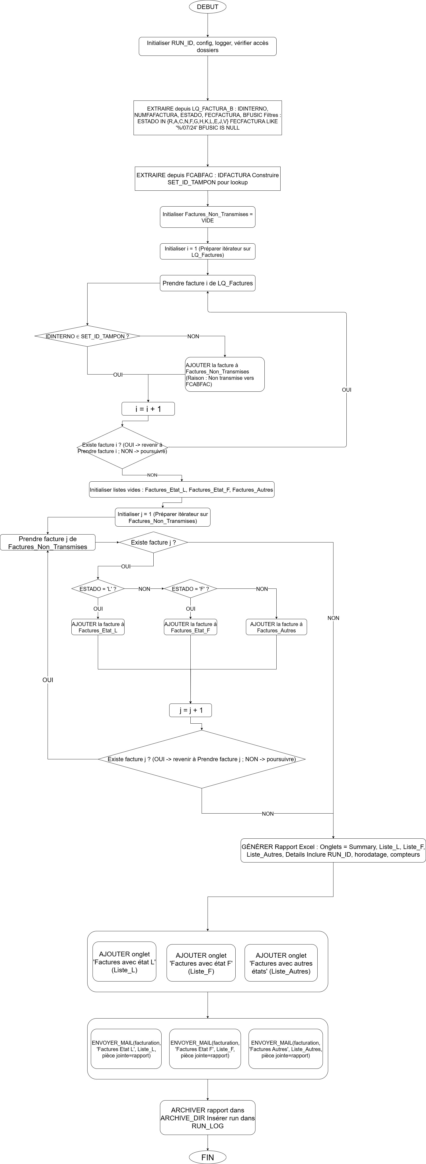

# ****Contrôle 2: Factures non-transmises de FCABFAC dans JDE-F58PGOP1****

## 1. Informations générales

* **Nom du Contrôle** : Factures non-transmises de FCABFAC dans JDE-F58PGOP1
* **Domaine** : PGOP – JDE
* **Objectif** : Identifier les factures non-transmises entre les deux tables tampon de l’interface PGOP-JDE.

## 2. Description du contrôle

Ce contrôle a pour but de vérifier l’intégrité de la transmission des factures entre le système **PGOP** et l’ERP **JDE**.  
Lorsqu’une facture est émise dans PGOP, elle doit être enregistrée dans la table **FCABFAC_PGOP**, puis transmise et retrouvée dans la table **F58PGOP1** de JDE.

Toute facture présente dans **FCABFAC_PGOP** mais absente dans **F58PGOP1** constitue une **anomalie de transmission**.  
L’objectif est donc :

* de repérer ces factures manquantes,
* de les signaler,
* et de déclencher une opération de **recollecte** pour assurer leur intégration correcte dans JDE.

## 3. Étapes du contrôle

### Étape 1: Collecter les données sources

* Dans **PGOP** → Table FCABFAC_PGOP (factures à transmettre).
* Dans **JDE** → Table F58PGOP1 (factures réceptionnées).

### Étape 2: Identifier les factures manquantes

Comparer les identifiants de factures (IDFACTURA côté PGOP et PGASID côté JDE).  
Les factures présentes dans PGOP mais absentes de JDE doivent être isolées et listées.

### Étape 3: Générer un rapport

Le rapport doit contenir :

* Le numéro de facture (NUMFACTURA),
* La date de facture (FECFACTURA),
* Le montant (IMPNET),
* L’état dans PGOP (ESTADO),
* Et l’indication **"Non transmis"** si la facture est manquante dans JDE.

### Étape 4: Actions correctives

* Envoi automatique de la liste des factures non transmises à l’administrateur PGOP.
* Suivi d’une **recollecte** pour corriger les anomalies détectées.

## 4. Requêtes SQL utilisées:

### Requête côté PGOP

SELECT k.IDFACTURA, k.NUMFACTURA, k.CABDSP, k.FECFACTURA,

k.TIPOSERIE, k.IMPNET, l.ESTADO

FROM ESPIGON.FCABFAC k, ESPIGON.LQ_FACTURA_B l

WHERE k.IDFACTURA = l.IDINTERNO

AND l.FECFACTURA LIKE ('%/07/24%')

AND l.BFUSIC IS NULL

AND CABDSP = 'Y'

ORDER BY NUMFACTURA;

### Requête côté JDE

SELECT PGCCID, PGASID, PGLOT, PGBP01, PG74UAMT1/100

FROM PRODDTA.F58PGOP1

WHERE PGLOT LIKE ('07/%/2024%')

ORDER BY PGASID;

## 5. Algorithme (pseudo-code)

PROGRAMME : CONTROLE_2

DEBUT

// Étape 1 : Charger les données

PGOP_Factures <- EXTRAIRE (IDFACTURA, NUMFACTURA, FECFACTURA,

IMPNET, ESTADO) DE FCABFAC_PGOP

JDE_Factures <- EXTRAIRE (PGASID, PG74UAMT1) DE F58PGOP1

// Étape 2 : Identifier les factures non transmises

Factures_Non_Transmises <- VIDE

POUR chaque facture DANS PGOP_Factures FAIRE

SI facture.IDFACTURA ∉ JDE_Factures.PGASID ALORS

AJOUTER facture A Factures_Non_Transmises

FINSI

FINPOUR

// Étape 3 : Générer le rapport

Rapport <- CREER_FICHIER("Rapport_Factures_Non_Transmises.xlsx")

AJOUTER_TABLEAU(Rapport, Factures_Non_Transmises)

// Étape 4 : Actions

ENVOYER_MAIL("admin.pgop@entreprise.com",

"Factures non transmises PGOP -> JDE",

Factures_Non_Transmises)

FIN

## 6. Résultat attendu:

* Un rapport détaillant toutes les **factures présentes dans PGOP mais absentes de JDE**.
* Une notification envoyée automatiquement à l’administrateur pour traitement.
* Une meilleure traçabilité et fiabilité des transmissions entre PGOP et JDE.

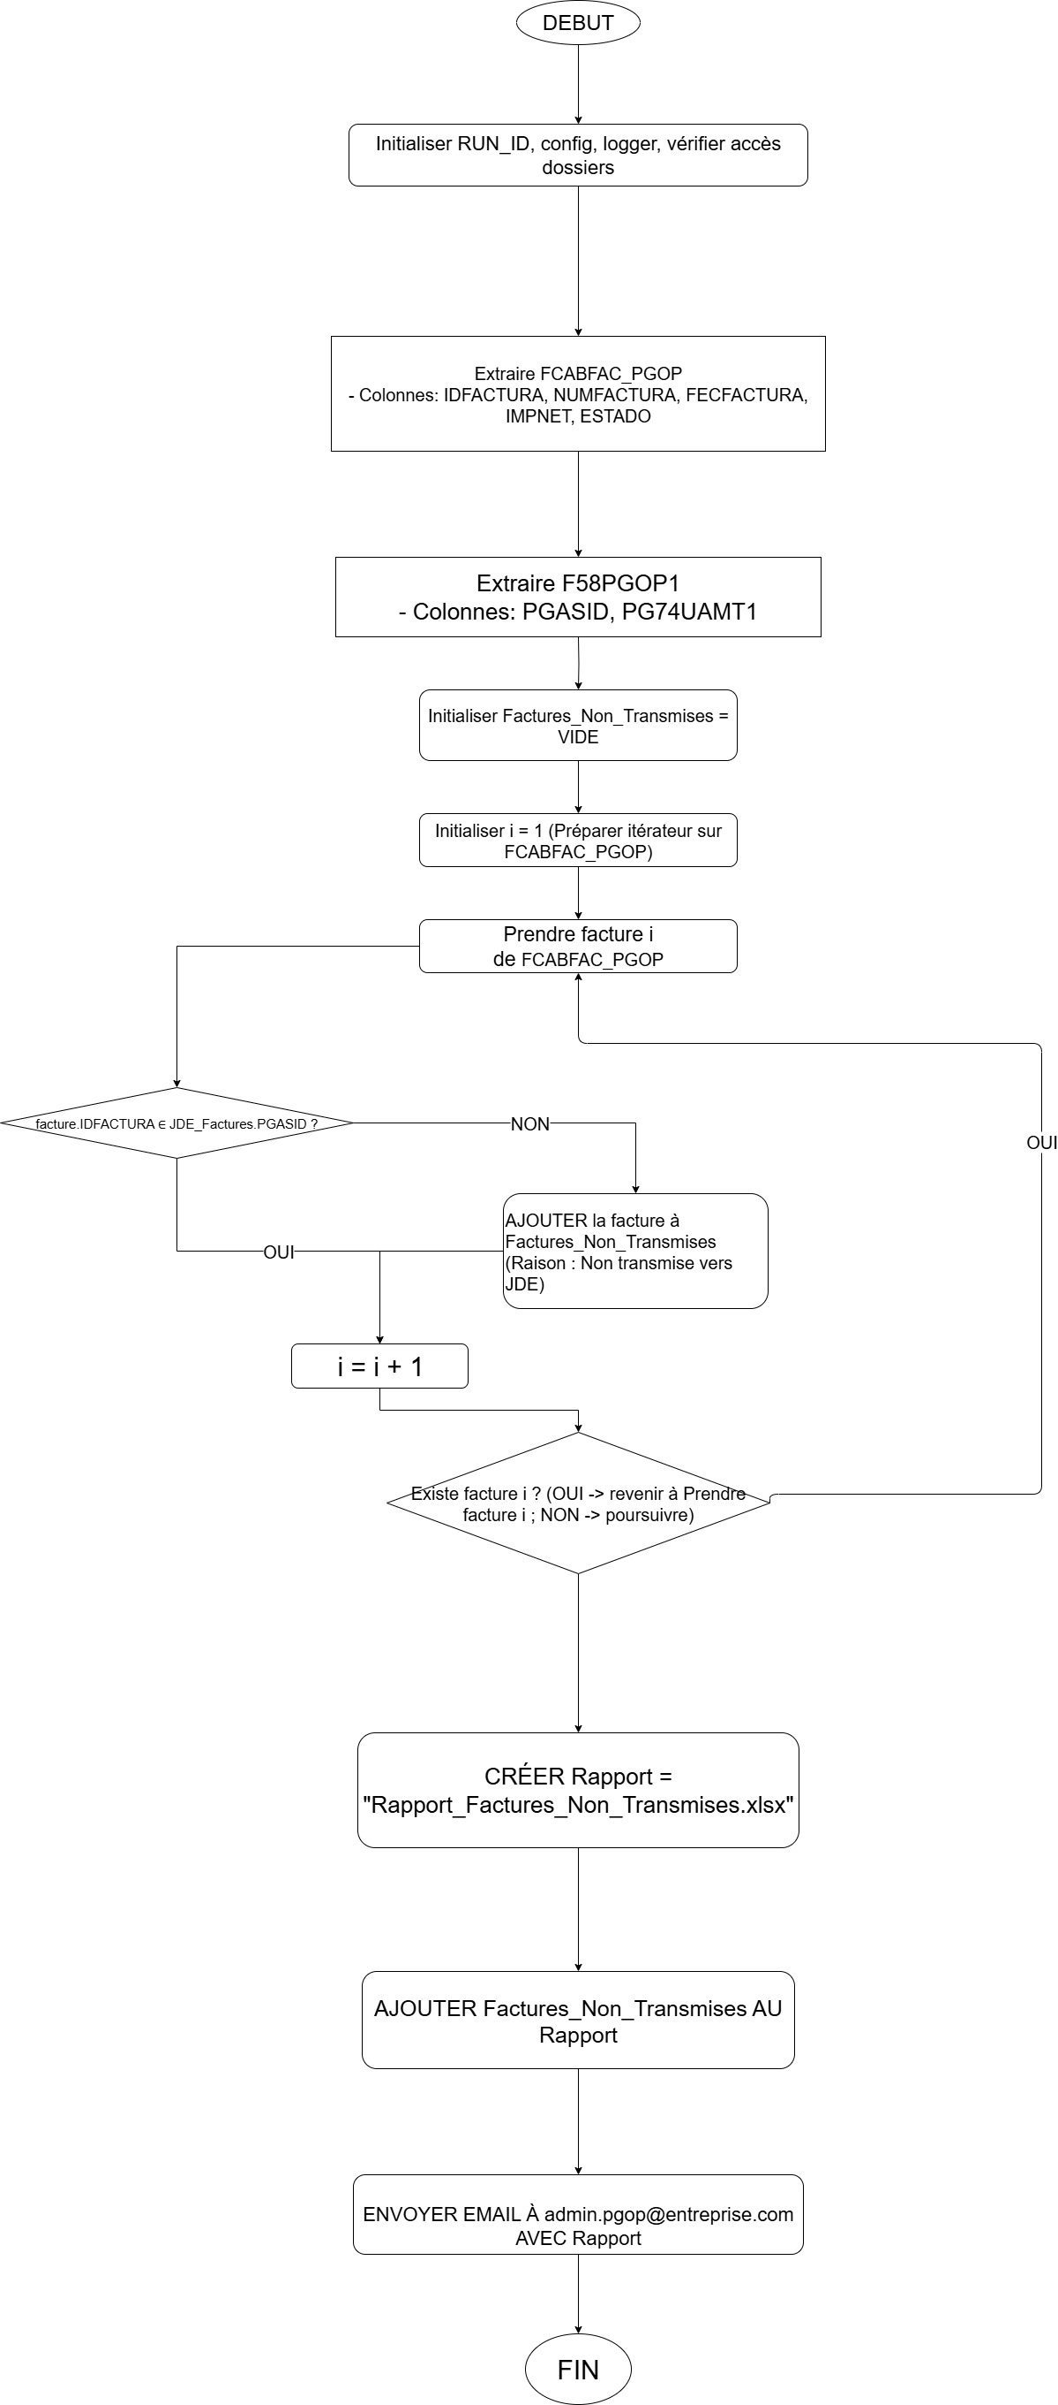

# ****Contrôle 3 : Factures non-transmises de F58PGOP1 dans F03B11****

## ****Domaine :****

JDE

## ****Objectif :****

Ce contrôle a pour objectif d’identifier les factures présentes dans la table tampon **F58PGOP1** de JDE mais absentes dans la table comptable **F03B11**.  
L’enjeu est de s’assurer que toutes les factures générées et envoyées par le module PGOP sont correctement intégrées dans la comptabilité JDE afin d’éviter tout écart ou anomalie comptable.

## ****Étapes du contrôle:****

1. **Collecte des données :**
   * Extraire les données de la table **F58PGOP1**.
   * Extraire les données de la table **F03B11**.
2. **Comparaison :**
   * Identifier les factures présentes dans **F58PGOP1** mais absentes dans **F03B11**.
3. **Isolation des anomalies :**
   * Constituer une liste des factures non-transmises.
4. **Signalement :**
   * Générer un rapport et l’envoyer à l’**administrateur JDE** pour traitement.

## ****Requête SQL utilisée:****

SELECT *

FROM PRODDTA.F58PGOP1

WHERE PGLOT LIKE ('%07/%/2024%')

AND PGCCID NOT IN (

SELECT RPDOC

FROM PRODDTA.F03B11

)

ORDER BY PGCCID;

Cette requête récupère toutes les factures du mois de juillet 2024 présentes dans **F58PGOP1** mais qui ne figurent pas dans **F03B11**.

## ****Actions:****

1. Générer un rapport listant les factures identifiées.
2. Envoyer ce rapport à l’**administrateur JDE**.
3. Suivre le traitement et la régularisation de ces factures.

## ****Résultat attendu:****

* Une **liste complète des factures non-transmises**.
* Une **notification claire envoyée automatiquement** à l’administrateur JDE.
* Garantie que les anomalies sont corrigées rapidement pour assurer l’intégrité des données comptables.

## ****Algorithme (pseudo-code):****

PROGRAMME: CONTROLE 3

DEBUT

// Étape 1 : Charger les données

F58PGOP1_Factures <- EXTRAIRE (PGCCID, PGLOT, autres_champs) DE F58PGOP1

OU (PGLOT contient '07/%/2024')

F03B11_Factures <- EXTRAIRE (RPDOC) DE F03B11

// Étape 2 : Identifier les factures non-transmises

Factures_Non_Transmises <- VIDE

POUR chaque facture DANS F58PGOP1_Factures FAIRE

SI facture.PGCCID ∉ F03B11_Factures ALORS

AJOUTER facture A Factures_Non_Transmises

FINSI

FINPOUR

// Étape 3 : Générer le rapport

Rapport <- CREER_FICHIER("Factures_Non_Transmises_F58PGOP1_F03B11.xlsx")

AJOUTER_SECTION(Rapport, "Factures non-transmises",

Factures_Non_Transmises)

// Étape 4 : Envoyer le rapport

ENVOYER_MAIL("admin_jde@entreprise.com",

"Factures non-transmises - Contrôle 3",

Factures_Non_Transmises)

// Étape 5 : Archiver

SAUVEGARDER(Rapport, "Archive/Contrôle3/" + DATE_AUJOURDHUI +

".xlsx")

FIN

# ****Contrôle 4: Factures non-transmises (Code 4)****

## ****Domaine :****

JDE

## ****Objectif:****

Ce contrôle a pour objectif d’**identifier les factures non-transmises** en raison d’une erreur **Code 4** (absence de correspondance ou d’existence dans JDE).  
Le traitement consiste à analyser les causes de rejet, à compléter les informations manquantes (client, IFU) et à mettre à jour les données dans JDE afin de permettre la retransmission correcte.

## ****Étapes du contrôle:****

1. **Collecte des données :**
   * Extraire les données de la table **F58PGOP1**.
   * Extraire les données de la table **F03B11**.
2. **Filtrage des anomalies :**
   * Identifier les factures présentes dans **F58PGOP1** mais absentes dans **F03B11**.
   * Restreindre aux factures ayant le **code d’erreur 4** (colonne PGEV01).
3. **Analyse des causes :**
   * Retrouver les clients concernés dans **LQ_FACTURA_B** (PGOP).
   * Identifier leur numéro **IFU** dans la table des utilisateurs **F0101** (champ ABTAX).
4. **Correction :**
   * Mettre à jour les informations IFU et réinitialiser le statut d’erreur dans les tables JDE (**F58PGOP1** et **F58PGOP2**).
5. **Validation :**
   * Relancer le processus de transmission après mise à jour.

## ****Requête SQL utilisée:****

### Extraction des anomalies dans JDE:

SELECT *

FROM PRODDTA.F58PGOP1

WHERE PGLOT LIKE ('%07/%/2024%')

AND PGCCID NOT IN (

SELECT RPDOC

FROM PRODDTA.F03B11

)

AND PGEV01 = 4

ORDER BY PGCCID;

### Identification du client dans PGOP:

SELECT *

FROM ESPIGON.LQ_FACTURA_B

WHERE IDINTERNO IN (898268,898374,898640,898688,898689,898764)

ORDER BY NOMUSU;

### Vérification de l’IFU du client dans la table des utilisateurs:

SELECT *

FROM PRODDTA.F0101

WHERE ABALPH LIKE ('%PUMA%');

### Correction dans JDE (mise à jour IFU et réinitialisation de l’état):

UPDATE PRODDTA.F58PGOP1

SET PGA='N', PGEV01=0, PGSERI=3201001891314

WHERE PGCCID IN (898268);

UPDATE PRODDTA.F58PGOP2

SET PGEV01='N', PGEV02=0

WHERE PGCCID IN (898268);

## ****Actions:****

1. Lister les factures en anomalie (Code 4).
2. Identifier la désignation du client et ses informations (nom, IFU).
3. Vérifier l’IFU dans la table des utilisateurs (**F0101**).
4. Mettre à jour les informations manquantes (numéro IFU) dans les tables JDE.
5. Réinitialiser le statut d’erreur pour permettre la retransmission.

## ****Résultat attendu:****

* Une liste claire des factures rejetées avec **Code 4**.
* Une identification complète des causes d’erreur (client, IFU manquant).
* Une mise à jour correcte dans JDE permettant la retransmission.
* Réduction des anomalies de synchronisation entre PGOP et JDE.

## ****Algorithme (pseudo-code):****

PROGRAMME: CONTROLE 4

DEBUT

// Étape 1 : Charger les données

Factures_JDE <- EXTRAIRE (PGCCID, PGLOT, PGEV01, autres_champs) DE

F58PGOP1

OU (PGLOT contient '07/%/2024')

ET (PGEV01 = 4)

Factures_Compta <- EXTRAIRE (RPDOC) DE F03B11

// Étape 2 : Identifier les factures en anomalie

Factures_Code4 <- VIDE

POUR chaque facture DANS Factures_JDE FAIRE

SI facture.PGCCID ∉ Factures_Compta ALORS

AJOUTER facture A Factures_Code4

FINSI

FINPOUR

// Étape 3 : Retrouver les clients associés

POUR chaque facture DANS Factures_Code4 FAIRE

Client <- RECHERCHER(facture.IDINTERNO DANS LQ_FACTURA_B)

IFU <- RECHERCHER(Client.NOMUSU DANS F0101)

ASSOCIER facture AVEC IFU

FINPOUR

// Étape 4 : Corriger les informations

POUR chaque facture DANS Factures_Code4 FAIRE

SI IFU est manquant OU incorrect ALORS

UPDATE F58PGOP1, F58PGOP2 AVEC nouvel IFU

REINITIALISER PGEV01 à 0

FINSI

FINPOUR

// Étape 5 : Générer un rapport

Rapport <- CREER_FICHIER("Factures_Code4.xlsx")

AJOUTER_SECTION(Rapport, "Factures corrigées", Factures_Code4)

// Étape 6 : Envoyer le rapport

ENVOYER_MAIL("admin_jde@entreprise.com",

"Factures Code 4 corrigées",

Factures_Code4)

// Étape 7 : Archiver

SAUVEGARDER(Rapport, "Archive/Contrôle4/" + DATE_AUJOURDHUI +

".xlsx")

FIN

# ****Contrôle 5: Réconciliation des montants de factures dans PGOP et JDE****

## ****Domaine:****

JDE

## ****Objectif:****

Ce contrôle a pour objectif d’**identifier les factures dont les montants diffèrent entre PGOP et JDE**.  
Il vise à :

* Comparer les montants enregistrés dans PGOP (**LQ_FACTURA_B**) avec ceux enregistrés dans JDE (**F03B11** et **F0911**).
* Corriger les écarts en mettant à jour les données dans JDE.
* Garantir la cohérence et la fiabilité comptable entre les deux systèmes.

## ****Étapes du contrôle:****

1. **Collecte des données :**
   * Extraire les factures dans **PGOP (LQ_FACTURA_B)**.
   * Extraire les factures correspondantes dans **JDE (F03B11)**.
2. **Réconciliation :**
   * Comparer facture par facture selon le type de service.
   * Identifier les factures dont les montants ne concordent pas.
3. **Correction des anomalies :**
   * Ajuster les montants incohérents dans **F03B11** (factures JDE).
   * Ajuster les écritures comptables correspondantes dans **F0911**.
4. **Validation :**
   * Vérifier que les montants sont désormais identiques dans les deux systèmes.

## ****Requêtes SQL utilisées:****

### Extraction dans PGOP:

SELECT TIPOSERIE, FECFACTURA, IDINTERNO, NUMFACTURA, ESTADO,

IMPNET, IMPIVA, IMPTOT, NOMUSU, BFUSIC, INVOICENUMBER,

CONOCEMBARQUE, NUMDOC, ANYO

FROM ESPIGON.LQ_FACTURA_B

WHERE FECFACTURA LIKE ('%/07/24%')

AND ANYO = 2024

AND BFUSIC IS NULL

AND ESTADO IN ('R','A','C','N','F','G','H','K','L','E','J','V')

ORDER BY NUMFACTURA;

### Extraction dans JDE:

SELECT RPDOC, RPVR01, RPATXA, RPSTAM, RPAG, RPAN8, RPALPH,

RPFY, RPPN, RPDGJ, RPDIVJ, RPICU

FROM PRODDTA.F03B11

WHERE RPFY = 24

AND RPPN = 07

AND RPVR01 LIKE ('%|PAC|2024%')

ORDER BY RPVR01;

### Ajustement des montants dans ****F03B11****:

UPDATE PRODDTA.F03B11

SET RPATXA = 12660, RPSTAM = 2279, RPAG = 14939

WHERE RPDOC IN (893111,893946,894427,895331)

AND RPPST = 'A';

UPDATE PRODDTA.F03B11

SET RPAAP = RPAG, RPATAD = RPATXA

WHERE RPDOC IN (893111,893946,894427,895331)

AND RPPST = 'A';

### Ajustement dans ****F0911****:

UPDATE PRODDTA.F0911

SET GLAA = -12660

WHERE GLDOC IN (893111)

AND GLOBJ LIKE ('%7%')

AND GLANI LIKE ('%1505.7%')

AND GLDCT LIKE ('%RI%');

## ****Actions:****

1. Comparer les montants (HT, TVA, TTC) entre **PGOP** et **JDE**.
2. Identifier les factures dont les montants diffèrent.
3. Ajuster les montants incohérents dans **F03B11**.
4. Ajuster les écritures comptables correspondantes dans **F0911**.
5. Vérifier que les corrections sont bien prises en compte.

## ****Résultat attendu:****

* Une liste des factures dont les montants différaient entre PGOP et JDE.
* Un ajustement des montants dans **F03B11** et **F0911**.
* Une parfaite concordance des montants entre PGOP et JDE.
* Réduction des anomalies de réconciliation comptable.

## ****Algorithme (pseudo-code):****

PROGRAMME : CONTROLE 5

DEBUT

// Étape 1 : Extraction des données

Factures_PGOP <- EXTRAIRE (IDINTERNO, NUMFACTURA, IMPNET, IMPIVA,

IMPTOT) DE LQ_FACTURA_B

OU (FECFACTURA contient '07/24')

ET (ANYO = 2024)

ET (BFUSIC est NULL)

ET (ETAT ∈ {R, A, C, N, F, G, H, K, L, E, J, V})

Factures_JDE <- EXTRAIRE (RPDOC, RPATXA, RPSTAM, RPAG) DE F03B11

OU (RPFY = 24) ET (RPPN = 07) ET (RPVR01 contient

'|PAC|2024')

// Étape 2 : Réconciliation

Anomalies <- VIDE

POUR chaque facture DANS Factures_PGOP FAIRE

Correspondance <- RECHERCHER(facture.NUMFACTURA DANS

Factures_JDE)

SI Correspondance existe ALORS

SI (facture.IMPIVA ≠ Correspondance.RPSTAM)

OU (facture.IMPNet ≠ Correspondance.RPATXA)

OU (facture.IMPTOT ≠ Correspondance.RPAG) ALORS

AJOUTER (facture, Correspondance) A Anomalies

FINSI

SINON

AJOUTER facture A Anomalies

FINSI

FINPOUR

// Étape 3 : Correction des anomalies

POUR chaque anomalie DANS Anomalies FAIRE

UPDATE F03B11 AVEC (montants corrects issus de PGOP)

UPDATE F0911 POUR aligner la comptabilité

FINPOUR

// Étape 4 : Validation

Refaire la comparaison

SI Anomalies = VIDE ALORS

AFFICHER "Réconciliation terminée avec succès"

SINON

AFFICHER "Certaines factures restent incohérentes"

FINSI

// Étape 5 : Génération du rapport

Rapport <- CREER("Rapport_Reconciliation.xlsx")

AJOUTER_SECTION(Rapport, "Factures corrigées", Anomalies)

SAUVEGARDER(Rapport)

FIN